Bài tập ngày 27.3
ÔN TẬP VỀ TỨ GIÁC NỘI TIẾP
I) Nội dung: Nắm được và học thuộc định nghĩa, tính chất và các dấu hiệu nhận biết tứ giác nội tiếp ( học thuộc Câu 15 –SGK T2/Trang 103).
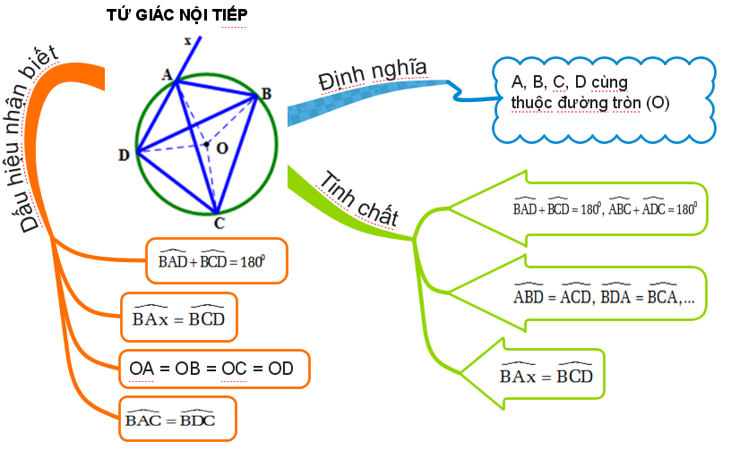
II) Bài tập: hoàn thành các BT cho trên ti vi sáng 27.3 và luyện thêm các bài sau:
Bài 1
Cho ΔABC nhọn vẽ ba đường cao AE, BQ, CF cắt nhau tại H. Tìm các tứ giác nội tiếp có trong hình vẽ và chứng minh.
Bài 2
Cho ΔABC nhọn. Đường tròn tâm O cắt AB, AC lần lượt tại E, F. Gọi BF cắt CE tại H.
a) Chứng minh tứ giác AEHF nội tiếp.
a) Chứng minh EH.HC = BH.HF
c) Chứng minh AH ⊥ CB
d) Gọi K đối xứng H qua BC. Chứng minh tứ giác ABKC nội tiếp.
Bài 3 Cho (O; R) đường kính AB. Vẽ đường thẳng d là tiếp tuyến của (O) tại B. Trên cung AB lấy M tùy ý (sao cho M khác A, B), tia AM cắt d tại N. Gọi C là trung điểm của AM, tia CO cắt d tại D.
a) Chứng minh tứ giác OBNC nội tiếp.
b) Chứng minh NO ⊥ AD.
c) Chứng minh CA.CN = CO.CD
d) Xác định vị trí của điểm M để ( 2AM + AN) đạt giá trị nhỏ nhất.
Bài 4
Cho ΔABC nội tiếp (O; R). Từ M bất kỳ hạ MQ ⊥ AC, MH ⊥ AB, MK ⊥ CB .
Chứng minh
a) tứ giác AHMQ và MQKC nội tiếp.
b) Q, H, K thẳng hàng.
Bài 5 Cho ΔABC nhọn ( AB < AC) nội tiếp đường tròn (O; R). Đường cao BE và CE của ΔABC kéo dài cắt (O) lần lượt tại điểm K, Q ( E ∈ AC, F ∈ AB ). BE cắt CF tại H
a) Chứng minh 4 điểm B, F, E, C thuộc một đường tròn.
b) Chứng minh ΔBQK cân.
c) Chứng minh EF // QK.
d) Giả sử BC cố định, A thay đổi trên cung BC lớn. Chứng minh bán kính đường tròn ngoại tiếp ΔAEF không đổi.
Bài 6 Cho (O; R), từ điểm A nằm ngoài (O; R) kẻ hai tiếp tuyến AM, AN ( với M, N là tiếp điểm). Một đường thẳng d đi qua A cắt (O; R) tại B, C ( AB < AC và d thuộc nửa mặt phẳng bờ AO có chứa điểm N). Gọi I là trung điểm BC.
a) Chứng minh 5 điểm A, M, O, I, N thuộc một đường tròn.
b) Chứng minh AM² = AB.AC
c) Gọi MN cắt AO tại E. Chứng minh AE.AO = AB.AC
d) Gọi H là giao điểm của MI với (O). Chứng minh NH // AC và góc BEC = góc BOC
. Bài 7( Dành cho lớp chọn) Cho tam giác ABC ( AB < AC) nội tiếp đường tròn (O; R). Kẻ đường kính AD. Vẽ tiếp tuyến với đường tròn tại D cắt tia BC tại S. Tia SO cắt AB, AC lần lượt tại M, N. Gọi H là trung điểm của BC. Chứng minh rằng:
- Tứ giác OHDS là tứ giác nội tiếp.
- OM = ON.
Bài 8( Dành cho lớp chọn) Cho tam giác ABC cân tại A, nội tiếp đường tròn (O; R) đường kính AI. Gọi E là trung điểm của AB và K là trung điểm của OI. Chứng minh rằng:
a) ∆ EKB là tam giác cân.
b) Tứ giác AEKC là tứ giác nội tiếp.

